

**Павлодар облысы Шарбақты ауданы бойынша коммуналдық қалдықтарды басқару жөніндегі 2025 – 2029 жылдарға арналған бағдарламаны бекіту туралы**

Павлодар облысы Шарбақты аудандық мәслихатының 2025 жылғы 14 наурыздағы № 119/40 шешімі

      Қазақстан Республикасы Экологиялық кодексінің 365-бабы 3-тармағының 1) тармақшасына, "Қазақстан Республикасындағы жергілікті мемлекеттік басқару және өзін-өзі басқару туралы" Қазақстан Республикасы Заңының 6-бабы 1-тармағының 15) тармақшасына, "Коммуналдық қалдықтарды басқару жөніндегі бағдарламаны әзірлеу бойынша жергілікті атқарушы органдарға әдістемелік ұсынымдарды бекіту туралы" Қазақстан Республикасы экология, геология және табиғи ресурстар министрінің 2023 жылғы 18 мамырдағы № 154-п бұйрығына сәйкес, Шарбақты аудандық мәслихаты ШЕШІМ ҚАБЫЛДАДЫ:

      1. Павлодар облысы Шарбақты ауданы бойынша коммуналдық қалдықтарды басқару жөніндегі 2025 - 2029 жылдарға арналған бағдарлама осы шешімнің қосымшасына сәйкес бекітілсін.

      2. Осы шешім алғашқы жарияланған күнінен кейін күнтізбелік он күн өткен соң қолданысқа енгізіледі.

|  |  |
| --- | --- |
| *Аудандық мәслихат төрағасы* | *Г. Смаилханова* |

|  |  |
| --- | --- |
|  | Шарбақты аудандық мәслихаттың 2025 жылғы 14 наурыздағы № 119/40 шешіміне қосымша |

**ПАВЛОДАР ОБЛЫСЫ ШАРБАҚТЫ АУДАНЫНЫҢ КОММУНАЛДЫҚ**  
**ҚАЛДЫҚТАРДЫ БАСҚАРУ БАҒДАРЛАМАСЫ 2025 - 2029 жж.**

      Шарбақты ауданы,

      2025 ж.

      МАЗМҰНЫ

|  |  |  |
| --- | --- | --- |
| № | Наименование |  |
| 1 | Бағдарлама паспорты | 3 |
| 2 | Терминдер мен анықтамалар, қабылданған қысқартулар | 6 |
| 3 | Кіріспе | 8 |
| 4 | 1. Коммуналдық қалдықтарды басқару саласындағы мемлекеттік саясатты іске асыру | 9 |
| 5 | 2. Қатты тұрмыстық қалдықтарды жинаудың орталықтандырылған жүйесіне қатысушылардың міндеттері | 10 |
| 6 | 3. Қатты тұрмыстық қалдықтарды жинаудың орталықтандырылмаған жүйесіне қатысушылардың міндеттері | 11 |
| 7 | 4. Аймақтың жалпы мәліметтері | 12 |
| 8 | 5. Қалдықтарды басқарудың ағымдағы жағдайын талдау | 13 |
| 9 | 6. Бағдарламаның мақсаты, міндеттері және нысаналы көрсеткіштері | 18 |
| 10 | 7. Бағдарламаның негізгі бағыттары, қойылған мақсаттарға қол жеткізу жолдары және тиісті шаралар | 21 |
| 11 | 8. Қажетті ресурстар | 25 |
| 12 | 9. Іс-шаралар жоспары | 32 |
| 13 | Қосымшалар |  |

      1. Бағдарлама паспорты

|  |  |
| --- | --- |
| Бағдарлама атауы | Павлодар облысы Шарбақты ауданы бойынша 2025 - 2029 жылдарға арналған коммуналдық қалдықтарды басқару бағдарламасы |
| Бағдарламаны әзірлеу себептері | Қазақстан Республикасының 2021 жылғы 2 қаңтардағы № 400-VI ҚРЗ Экологиялық Кодексінің 365-бабы |
| Бағдарламаны іске асыру мерзімі | 2025 – 2029 жылдар |
| Жауапты мемлекеттік орган | "Шарбақты ауданының экономиканын нақты сектор бөлімі" коммуналдық мемлекеттік мекемесі |
| Бағдарламаның мақсаттары | Павлодар облысы Шарбақты ауданында коммуналдық қалдықтарды басқарудың тиімді жүйесін құру, өндіріс және тұтыну қалдықтарын жауапты басқаруды қамтамасыз ету, қалдықтардың түзілуін болдырмау және азайту, оларды қайталама экономикалық айналымға тарту, оның ішінде:  - қалдықтарды экологиялық бағдарланған жинау, сақтау, кәдеге жарату, қайта өңдеу және кәдеге жарату инфрақұрылымын құру және дамыту;  - экологиялық және санитарлық-эпидемиологиялық заңнаманың талаптарына сәйкес келмейтін аумақтарды рекультивациялау объектілерін анықтау немесе оларды жою;  - қалдықтарды кәдеге жарату үлесіне қол жеткізу үшін жағдайларды қамтамасыз ету – жиналған қалдықтардың жалпы көлемінің 20 %;  - экологиялық білім беру және қалдықтарды жауапкершілікпен басқару бойынша халықтың экологиялық мәдениетін қалыптастыру. |
| Бағдарламаның негізгі іс-шаралары | 1) Павлодар облысы Шарбақты ауданында коммуналдық қалдықтарды кешенді басқарудың ұйымдық-экономикалық негіздерін қалыптастыру;  2) әртүрлі қалдықтарды, соның ішінде қауіпті қалдықтарды жинау және тасымалдау жүйесін ұйымдастыру;  3) инфрақұрылымдық ұйымдардан қалдықтарды бөлек жинауды енгізу  4) қатты тұрмыстық қалдықтарды сұрыптау және қайта өңдеу жүйесін енгізу  5) халықты қалдықтарды бөлек жинау жұмыстарына түсіндіру және тарту бойынша іс-шаралар мен науқандарды өткізу  6) коммуналдық қалдықтарды басқару бойынша өңірлік операторларды конкурстық іріктеу мақсатында:  - қатты тұрмыстық қалдықтарды өңдеу объектілерін салу және реконструкциялау;  - экологиялық және санитарлық-эпидемиологиялық заңнама талаптарына сәйкес келмейтін қатты тұрмыстық қалдықтарды орналастыру объектілерін пайдаланудан шығару және рекультивациялау;  - қалдықтарды басқару саласындағы инвестициялық жобаларды мемлекеттік қолдауды қамтамасыз ету, қалдықтарды басқару жүйесінің объектілерін салу және (немесе) реконструкциялау мақсатында шарттар (келісімшарттар) жасасу. |
| Бағдарламаны іске асырудан күтілетін нәтижелер | 1) халықты қалдықтарды жинау және тасымалдау қызметтерімен қамтуға қол жеткізу - 100%;  2) халықтан қайталама ресурстарды қабылдау пункттерінің санын арттыру: 2029 ж. – 5-ке дейін;  3) қатты тұрмыстық қалдықтарды сұрыптау процесіне тартылған халықтың үлесі – 2029 жылдың соңына қарай кемінде 50%;  4) 2029 жылдың қорытындысы бойынша жиналған қалдықтардың жалпы көлемінің 20%-ға дейін қайта өңделген қатты тұрмыстық қалдықтар үлесіне қол жеткізу;  5) қатты тұрмыстық қалдықтарды көмуге (көмуге) жіберілетін қатты тұрмыстық қалдықтар үлесін – 2024 жылмен салыстырғанда 2029 жылдың қорытындысы бойынша кемінде 20%-ға азайту;  6) анықталған рұқсат етілмеген қалдықтарды орналастыру орындарының жалпы санындағы рұқсат етілмеген қалдықтарды орналастыру орындарының жойылған үлесі - 2029 жылдың қорытындысы бойынша 100 %;  7) қатты тұрмыстық қалдықтар полигонының құрылысы – 2029 жылға дейін 1 полигон;  8) сұрыптау желісін құрылысы -1 2029 жылға дейін;  9) рұқсат етілмеген полигондарды жою және жерді қалпына келтіру – 100 %;  10) қоқыс контейнерлерімен, оның ішінде қалдықтарды 2029 жылға қарай бөлек жинауға арналған контейнерлермен қамтамасыз ету –100%  11) полигондарды санитарлық нормаларға сәйкес келтіру – 2029 жылға қарай 100%. |
| Бағдарламаны іске асыруды бақылауды ұйымдастыру | Бағдарлама іс-шараларының орындалуын бақылауды жауапты бағдарламаны орындаушы жүзеге асырады. |
| Бағдарлама орындаушылары | "Шарбақты ауданының экономиканың нақты сектор бөлімі" КММ-сі, коммуналдық қалдықтарды жинау, шығару, өңдеу, кәдеге жарату және кәдеге жарату жөніндегі субъектілер; мемлекеттік органдар, әлеуметтік нысандар, заңды тұлғалар, жеке кәсіпкерлер, үкіметтік емес ұйымдар, халық және басқа да мүдделі тұлғалар. |
| Бағдарламаны қаржыландыру көздерінің көлемі | Жергілікті бюджет  Жеке инвестиция  Қаржыландыру көлемі тиісті кезеңде Павлодар облысы Шарбақты ауданында коммуналдық қалдықтармен жұмыс істеу саласындағы іс-шараларды қаржыландыру үшін жергілікті атқарушы органдарға берілген бюджет қаражатының көлеміне байланысты айқындалады. |

      ТЕРМИНДЕР МЕН АНЫҚТАМАЛАР, ҚАБЫЛДАНҒАН ҚЫСҚАРТУЛАР

      Коммуналдық қалдықтар - тұтыну қалдықтары, соның ішінде:

      1) үй шаруашылықтарының аралас қалдықтары мен бөлек жиналған қалдықтары, сонымен қоса, қағаз және картон, шыны, металдар, пластмассалар, органикалық қалдықтар, ағаш, тоқыма бұйымдары, орауыштар, пайдаланылған электр және электрондық жабдықтар, батареялар мен аккумуляторларды қоса алғанда;

      2) егер мұндай қалдықтар сипаты мен құрамы жағынан үй шаруашылықтарының қалдықтарына ұқсас болса, аралас қалдықтар және басқа көздерден бөлек жиналған қалдықтар.

      Ірі көлемді қалдықтар - тұтыну және шаруашылық қызметтің (тұрмыстық техника, жиһаз және басқа) өзінің тұтыну қасиеттерін жоғалтқан және көлемі бойынша мамандандырылған көлік құралдарында тасымалдау мүмкіндігін болдырмайтын қалдықтар.

      Биологиялық ыдырайтын қалдықтар - анаэробты немесе аэробты ыдырауға қабілетті қалдықтар, соның ішінде бақша және саябақ қалдықтары, сондай-ақ тамақ өнеркәсібінің қалдықтарымен салыстырылатын тамақ қалдықтары, макулатура.

      Электрондық және электр жабдығының қалдықтары - қалдықтарға жатқызылған, жарамсыз немесе пайдаланудан шыққан электрондық және электр жабдықтары, оның ішінде оның тораптары, бөліктері, бөлшектері.

      Тамақ қалдықтары - тамақ өнімдерін өндіру және тұтыну нәтижесінде пайда болатын тамақ өнеркәсібінің қалдықтарымен салыстырылатын қалдықтар.

      Құрылыс қалдықтары - ғимараттарды, құрылыстарды, өнеркәсіптік объектілерді, жолдарды, инженерлік және басқа да коммуникацияларды бұзу, бөлшектеу, реконструкциялау, жөндеу (оның ішінде күрделі) немесе салу процесінде пайда болатын қалдықтар.

      Қатты тұрмыстық қалдықтар - қатты күйдегі коммуналдық қалдықтар.

      Тұрмыстық қатты қалдықтарды жинаудың орталықтандырылған жүйесі (бұдан әрі — орталықтандырылған жүйе) - меншік нысанына және қызмет түріне қарамастан, тұрғын үйлерде не жеке тұрған ғимараттарда (құрылыстарда) тұратын (тұрған) және (немесе) өз қызметін жүзеге асыратын және меншік құқығында контейнерлік алаңдар мен контейнерлері жоқ жеке және заңды тұлғаларды қамтамасыз ету шеңберінде жергілікті атқарушы органдар ұйымдастыратын жүйе, сондай-ақ меншік құқығында қатты тұрмыстық қалдықтарды жинау, тасымалдау жөніндегі қызметтер, ортақ пайдаланылатын жерлерде орналасқан контейнерлік алаңдар мен контейнерлер бар жүйе.

      Контейнерлік алаңдар - қатты тұрмыстық қалдықтарды тасымалдауды жүзеге асыратын мамандандырылған көлікке арналған кірме жолдары бар, қатты тұрмыстық қалдықтарды жинауға арналған контейнерлер орналастырылатын қалдықтарды жинақтауға арналған арнайы алаңдар.

      Қабылданған қысқартулар:

      ЖСҚ - жобалау-сметалық құжаттама

      ҚМЖ - құрылыс-монтаждау жұмыстары

      ЭК - Экологиялық кодекс

      ҚР - Қазақстан Республикасы

      КҚББ - коммуналдық қалдықтарды басқару бағдарламасы

      ҚШҰ - қоқыс шығаратын ұйым

      ЭжТРМ - Экология және табиғи ресурстар министрлігі

      ЖАО - Жергілікті атқарушы орган

**КІРІСПЕ**

      Коммуналдық қалдықтарды басқару бағдарламасы (бұдан әрі - Бағдарлама) Қазақстан Республикасы Экологиялық кодексінің (бұдан әрі-ҚР ЭК) 365-бабына сәйкес әзірленді.

      Павлодар облысы Шарбақты ауданында коммуналдық қалдықтармен жұмыс істеудің ағымдағы жағдайына талдау жүргізіліп, экологиялық заңнама талаптарына сәйкес коммуналдық қалдықтарды басқару жүйесін ұйымдастыру бойынша бағыттар белгіленді және іс-шаралар кешені әзірленді.

      Бағдарлама 2025 - 2029 жылдарға арналған ұлттық стратегиялық, бағдарламалық және тұжырымдамалық құжаттардың басымдықтарын, сондай-ақ халықаралық тәжірибені ескере отырып, осы жүйені жетілдірудің мақсаттарын, міндеттері мен көрсеткіштерін және оларға қол жеткізу шараларын белгілейді.

      Бағдарламаны іске асыру Павлодар облысы Шарбақты ауданында тұрмыстық қалдықтарды басқару жүйесін жетілдіруге, атап айтқанда облыстың барлық елді мекендерін қатты тұрмыстық қалдықтарды жинаумен қамтамасыз етуге, бөлек жинау жүйесін құруға, коммуналдық қалдықтарды тасымалдау және өңдеу, қалдықтарды кәдеге жарату және кәдеге жарату, кәдеге жарату үшін жіберілетін қалдықтардың көлемін азайту, қалдықтарды басқару туралы халықтың хабардарлығын арттыру. Бағдарламаны іске асыру Павлодар облысы Шарбақты ауданында коммуналдық қалдықтардың қоршаған ортаға теріс әсерін барынша азайтуға мүмкіндік береді.

      Бағдарлама келесі нормативтік-құқықтық актілерге және нормативтік құжаттарға сәйкес әзірленді:

      - 2021 жылғы 2 қаңтардағы № 400-VI ҚР Экологиялық кодексі;

      - 2003 жылғы 20 маусымдағы № 442 ҚР Жер кодексі;

      - 2003 жылғы 9 шілдедегі № 481 ҚР Су кодексі;

      - Қазақстан Республикасы Экология, геология және табиғи ресурстар министрінің м.а. 2021 жылғы 9 тамыздағы "Қалдықтарды басқару бағдарламасын әзірлеу қағидаларын бекіту туралы" № 318 бұйрығы;

      - Қазақстан Республикасы экология, геология және табиғи ресурстар министрінің 2023 жылғы 18 мамырдағы "Коммуналдық қалдықтарды басқару жөніндегі бағдарламаны әзірлеу жөніндегі жергілікті атқарушы органдарға әдістемелік ұсынымдарды бекіту туралы" № 154-п бұйрығы;

      - Қазақстан Республикасы Экология, геология және табиғи ресурстар министрінің м.а. 2021 жылғы 6 тамыздағы "Қалдықтар сыныптауышын бекіту туралы" № 314 бұйрығы;

      - Қазақстан Республикасы Денсаулық сақтау министрінің м.а. 2020 жылғы 25 желтоқсандағы "Өндіріс және тұтыну қалдықтарын жинауға, пайдалануға, қолдануға, залалсыздандыруға, тасымалдауға, сақтауға және көмуге қойылатын санитариялық-эпидемиологиялық талаптар" санитариялық қағидаларын бекіту туралы" № ҚР ДСМ-331/2020 бұйрығы;

      - ҚР Экология және биоресурстар министрлігінің 1997 жылғы 29 тамыздағы "Өндіріс және тұтыну қалдықтарының қоршаған орта компоненттерінің улы заттармен ластану деңгейін анықтауға арналған әдістемелік нұсқаулық" 03.3.0.4.01-96 қаулысы.

**1. КОММУНАЛДЫҚ ҚАЛДЫҚТАРДЫ БАСҚАРУ**  
**САЛАСЫНДАҒЫ МЕМЛЕКЕТТІК САЯСАТТЫ ІСКЕ АСЫРУ**

      Қазақстан Республикасы Экологиялық кодексінің 365-бабының 3-тармағының талаптарына сәйкес Павлодар облысы Шарбақты ауданының аудандық мәслихаты өз құзыреті шегінде коммуналдық қалдықтармен жұмыс істеу саласындағы мемлекеттік саясатты бекіту арқылы жүзеге асырады. коммуналдық қалдықтарды басқару бағдарламасы (бұдан әрі – Бағдарлама).

      Осы Бағдарлама шеңберінде Павлодар облысы Шарбақты ауданының әкімдігі коммуналдық қалдықтарды басқару саласындағы мемлекеттік саясатты:

      1) коммуналдық қалдықтарды басқару жөніндегі бағдарламаны әзірлеуді ұйымдастыру және оның іске асырылуын қамтамасыз ету;

      2) коммуналдық қалдықтармен жұмыс істеу объектілерін салу және орналастыру үшін, оның ішінде контейнерлік алаңдар мен қайталама шикізатты қабылдау пункттерін жайластыру үшін жер учаскелерін беру;

      3) коммуналдық қалдықтарды басқару кезінде қоршаған орта сапасының нысаналы көрсеткіштеріне қол жеткізуді қамтамасыз ету;

      4) коммуналдық қалдықтарды бөлек жинауды ынталандыру;

      5) Экологиялық кодекске, коммуналдық қалдықтармен жұмыс істеу қағидаларына сәйкес коммуналдық қалдықтардың айналымын бақылау, сондай-ақ коммуналдық қалдықтардың көлемін азайтуға, оларды қайта пайдалануға, кәдеге жаратуға, кәдеге жаратуға дайындау деңгейін арттыруға бағытталған шаралар мен экономикалық құралдарды әзірлеу; және кәдеге жаратылатын коммуналдық қалдықтардың көлемін азайту;

      6) қатты тұрмыстық қалдықтарды жинау, кәдеге жарату және қайта өңдеу, оның ішінде бөлек жинау жүйесінің тиімділігі туралы халықты хабардар ету;

      7) кәсiпкерлiк субъектiлерiнiң қалдықтарын шығару жұмыстарын ұйымдастыру;

      8) Павлодар облысы Шарбақты ауданының құрамына кіретін ауылдар мен ауылдық округтердің жергілікті атқарушы органдары коммуналдық қалдықтармен жұмыс істеу саласындағы мемлекеттік саясатты:

      1) коммуналдық қалдықтарды бөлек жинауды ынталандыру;

      2) коммуналдық қалдықтарды жүйелі түрде шығаруды ұйымдастыру.

**2. ҚАТТЫ ТҰРМЫСТЫҚ ҚАЛДЫҚТАРДЫ ЖИНАУДЫҢ**  
**ОРТАЛЫҚТАНДЫРЫЛҒАН ЖҮЙЕСІ ШЕҢБЕРІНДЕГІ**  
**ҚАТЫСУШЫЛАРДЫҢ МІНДЕТТЕРІ**

      Қалдықтарды жинаудың орталықтандырылған жүйесі - меншік нысанына және қызмет түріне қарамастан, тұрғын үйлерде не жеке тұрған ғимараттарда (құрылыстарда) тұратын (тұрған) және (немесе) өз қызметін жүзеге асыратын және меншік құқығында контейнерлік алаңдар мен контейнерлері жоқ жеке және заңды тұлғаларды қамтамасыз ету шеңберінде жергілікті атқарушы органдар ұйымдастыратын жүйе, ал сондай-ақ, меншік құқығында ҚТҚ жинау, тасымалдау қызметтері, ортақ пайдаланылатын жерлерде орналасқан контейнерлік алаңдар мен контейнерлер бар жүйе.

      Павлодар облысы Шарбақты ауданында қатты тұрмыстық қалдықтарды жинаудың орталықтандырылған жүйесі ұйымдастырылмаған

      Ауданның жергілікті атқарушы органдары мыналар арқылы техникалық-экономикалық және экологиялық орынды ескере отырып, орталықтандырылған жүйені ұйымдастыруға міндетті:

      1) Экологиялық кодекстің 367-бабының 4-тармағына және Қазақстан Республикасының заңнамасында белгіленген тәртіппен коммуналдық қалдықтармен жұмыс істеу, қатты тұрмыстық қалдықтарды жинау және тасымалдау нарығына қатысушыларды айқындау бойынша конкурс (тендер) өткізу; Экологиялық кодекстің 365-бабының 2-тармағының 1) тармақшасына сәйкес қоршаған ортаны қорғау саласы;

      2) халықтың санына, қалдықтардың жинақталу қарқынына және олардың әсер ету мерзiмдерiне қарай белгiленетiн тиiстi елдi мекендегi контейнерлердi бөлек жинауға арналған, оның iшiнде контейнерлердiң қажеттi санын орнатуды ұйымдастыру;

      3) елді мекендегі контейнер алаңдарының және қайталама шикізатты қабылдау пункттерінің орналасуын айқындау;

      4) Экологиялық кодекстің 365-бабына және қоршаған ортаны қорғау саласындағы уәкілетті орган бекітетін тізбеге енгізілген қалдықтармен жұмыс істеу саласындағы ұлттық стандарттарға сәйкес контейнер алаңдары мен пайдаланылған контейнерлерді біркелкі салуды немесе реконструкциялауды жүзеге асыру. Экологиялық кодекстің 368-бабының 5-тармағы;

      5) бөлек жиналған қалдықтарды тасымалдауды ұйымдастыру

      6) қалдықтарды бөлек жинау бойынша халыққа түсіндіру және ақпараттық жұмыстарды ұйымдастыру.

**3. ҚАТТЫ ТҰРМЫСТЫҚ ҚАЛДЫҚТАРДЫ ЖИНАУДЫҢ**  
**ОРТАЛЫҚТАНДЫРЫЛМАҒАН ЖҮЙЕСІНЕ ҚАТЫСУШЫЛАРДЫҢ МІНДЕТТЕРІ**

      Бөлек ғимараттарда (құрылыстарда) қызметін жүзеге асыратын заңды тұлғалар мен жеке кәсіпкерлер орталықтандырылған жүйеге кірмейтін қалдықтармен жұмыс істеу саласындағы кәсіпкерлік субъектілерінің қызметтерін пайдаланған кезде қатты тұрмыстық қалдықтарды тасымалдауға шарт жасасуға міндетті. Заңға сәйкес рұқсаттар мен хабарламалар тізіліміне енгізілген қалдықтармен жұмыс істеу саласындағы кәсіпкерлік субъектілері.

**4. АЙМАҚТЫҢ ЖАЛПЫ МӘЛІМЕТТЕРІ**

      Павлодар облысының Шарбақты ауданына 7 ауылдық округ кіреді, оның құрамына 27 ауыл кіреді (1-кесте). Халық негізінен жеке секторда тұрады, жалпы саны 18541 адам, 2024-2029 жж. динамикасында 2029 жылға қарай Павлодар облысы Шарбақты ауданы тұрғындарының саны 19 013 адамға дейін артады деп күтілуде.

|  |  |
| --- | --- |
|  | 1-кесте |

|  |  |  |  |  |  |  |
| --- | --- | --- | --- | --- | --- | --- |
| Елді мекендер | Халық саны | | | | | |
| 2024ж. | 2025ж. | 2026ж. | 2027ж. | 2028ж. | 2029ж. |
| Шарбақты а.о. | | | | | | |
| Щарбакты а. | 6974 | 7100 | 7102 | 7102 | 7102 | 7107 |
| Сынтас а. | 220 | 235 | 235 | 240 | 240 | 240 |
| Богодаровка а. | 96 | 93 | 93 | 93 | 93 | 93 |
| Малиновка а. | 238 | 249 | 249 | 250 | 250 | 250 |
| Татьяновка а. | 40 | 41 | 41 | 41 | 41 | 41 |
| Назаровка а. | 100 | 101 | 101 | 101 | 101 | 101 |
| Александровка а.о. | | | | | | |
| Александровка а. | 723 | 735 | 738 | 738 | 738 | 739 |
| Жаңа-ауыл а. | 735 | 750 | 750 | 755 | 757 | 757 |
| Алексеевка а. | 618 | 631 | 631 | 635 | 635 | 635 |
| Құрқамыс а. | 189 | 202 | 202 | 202 | 206 | 206 |
| Галкино а.о. | | | | | | |
| Галкино а. | 883 | 901 | 901 | 905 | 905 | 906 |
| Арбигень а. | 277 | 282 | 282 | 300 | 304 | 304 |
| Ботабас а. | 71 | 66 | 70 | 70 | 70 | 70 |
| Чигириновка а. | 729 | 750 | 750 | 750 | 750 | 750 |
| Орловка а.о. | | | | | | |
| Орловка а. | 1140 | 1138 | 1139 | 1139 | 1139 | 1140 |
| Соснов а.о. | | | | | | |
| Сосновка а. | 496 | 507 | 515 | 515 | 515 | 516 |
| Заборовка а. | 106 | 120 | 120 | 120 | 120 | 120 |
| Красиловка а. | 521 | 536 | 536 | 536 | 536 | 537 |
| Жылы-Бұлақ а.о. | | | | | | |
| Жылыбұлақ а. | 369 | 401 | 401 | 401 | 401 | 401 |
| Сахновка а. | 241 | 250 | 250 | 250 | 250 | 250 |
| Көлбұлақ а. | 92 | 98 | 102 | 102 | 102 | 102 |
| Хмельницкое а. | 1021 | 1046 | 1053 | 1053 | 1053 | 1054 |
| Маралды бекеті | 411 | 464 | 464 | 464 | 464 | 464 |
| Шалдай а.о. | | | | | | |
| Шалдай а. | 1464 | 1474 | 1474 | 1480 | 1480 | 1483 |
| Садыкащи а. | 117 | 123 | 123 | 123 | 125 | 125 |
| Чушкалы а. | 37 | 38 | 38 | 38 | 42 | 42 |
| Есильбай а. | 634 | 654 | 660 | 660 | 660 | 660 |

**5. ҚАЛДЫҚТАРДЫ БАСҚАРУДЫҢ АҒЫМДАҒЫ ЖАҒДАЙЫН ТАЛДАУ**

      2019 - 2023 жылдар аралығында түзілетін қатты тұрмыстық қалдықтардың көлемі 29 444 тоннадан астам:

      - 2019 жылы – 2 025 тонна;

      - 2020 жылы – 2 305 тонна;

      - 2021 жылы – 2 308 тонна;

      - 2022 жылы – 2 396 тонна;

      - 2023 жылы – 2 410 тонна.

      2024 жылғы қазандағы жағдай бойынша Павлодар облысының Шарбақты ауданында толтыру деңгейі шамамен 30% құрайтын 36 қатты тұрмыстық қалдықтар полигоны бар.

      Коммуналдық қалдықтарды басқару саласындағы инфрақұрылымның жай-күйі туралы жалпы ақпарат 2-кестеде келтірілген.

|  |  |
| --- | --- |
|  | 2-кесте |

|  |  |  |  |
| --- | --- | --- | --- |
| № р/р | Көрсеткіштер | Өлшем бірлігі | Саны |
| 2024 |
| 1 | Бөлек жинау | тонна | жоқ |
| 2 | Қалдықтарды тасымалдау жөніндегі арнайы техника | бірлік | 1 |
| 3 | Коммуналдық қалдықтарды сұрыптау | м3 | жоқ |
| 4 | Коммуналдық қалдықтарды қайта өңдеу | м3 | жоқ |
| 5 | Коммуналдық қалдықтарды жыл сайын көму | тонна | жоқ |
| 6 | Жабдықталған полигондар | бірлік | жоқ |
| 7 | Жабдықталмаған полигондар (қоршаусыз және жарықтандырусыз, қоқыс газын бұрмалаусыз) | бірлік | 36 |

      Қалдықтарды жинау, сұрыптау және тасымалдау

      Павлодар облысының Шарбақты ауданында аудан аумағында қатты тұрмыстық қалдықтарды жинау, тасымалдау, сұрыптау және шығару бойынша тұрғындарға тарифтер әзірленбеген.

      Инкассо және тасымалдау тарифтерін экспорттаушы ұйым белгілейді:

      - жеке және жеке кәсіпкерлер үшін – 1500 теңге;

      - заңды тұлғалар үшін – 2000 теңге.

      Аудандағы қалдықтарды жинау, тасымалдау, сұрыптау және кәдеге жарату тарифтерін мыналар үшін әзірлеу және Шарбақты ауданының мәслихатымен бекіту бойынша жұмысты ұйымдастыру қажет:

      - жайлы үй шаруашылықтары;

      - нашар жабдықталған үй шаруашылықтары;

      - мектептер мен басқа да оқу орындары;

      - мейрамханалар, кафелер және т.б.;

      - ауруханалар және т.б.;

      - демалыс үйлері, санаторийлер, қонақ үйлер;

      - интернаттар, қарттар үйлері, балалар үйлері;

      - нарықтар;

      - басқа да қызмет көрсету объектілері (дәріханалар, шаштараздар, техникалық қызмет көрсету станциялары, жанармай құю станциялары, бұқаралық іс-шараларды ұйымдастыратын объектілер және т.б.).

      Тұрмыстық қатты қалдықтарды жинау және тасымалдау жұмыстарын Шарбақты ауылындағы "Шығыс жолдары" ЖШС Камаз негізіндегі қоқыс таситын көлікпен жүзеге асырады.

      Шарбақты кентінде жеке тұрғын үйлер мен заңды тұлғалардың ғимараттарына жақын орналасқан 1034 контейнер бар.

      Қалған елді мекендерде тұрмыстық қатты қалдықтарды жинау және шығару бойынша ұйымдар жоқ, тұрмыстық қатты қалдықтарды жергілікті тұрғындар жинау орындарына шығарады.

      Шарбақты ауылындағы полигонды қоспағанда, басқа ауылдық округтердегі полигондар жалпы санитарлық талаптарға сай емес.

      Шарбақты ауылындағы қоқыс полигонында қоршау мен ескерту белгілері бар.

      Қалдықтарды жинау, орналастыру және тасымалдау тәртібі коммуналдық қалдықтармен жұмыс істеу талаптарына сәйкес жүзеге асырылады.

      Шарбақтыда ауылында жеке тұрғын үйлерге арналған қоқыс контейнерлері жол бойында орналасқан. Контейнерлердің жағдайы қанағаттанарлық.

      Қалдықтар сұрыпталмайды.

      Қалдықтарды қайта өңдеу

      Павлодар облысының Шарбақты ауданында қоқыс өңдеу орындары жоқ.

      Тұрғындардың саны 500-ден асатын елді мекендерде (10 елді мекен) қатты тұрмыстық қалдықтарды сұрыптау және қайта өңдеу объектілерін ұйымдастыру, сондай-ақ шыны ыдыстарды, картон және қара және түсті металл сынықтарын қабылдау пункттерін ұйымдастыру қажет.

      Қалдықтарды кәдеге жарату және орналастыру

      1-суретте Павлодар облысы Шарбақты ауданының коммуналдық қалдықтарының морфологиялық құрамы көрсетілген.

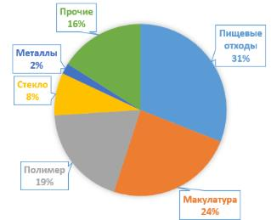

      Бұл ретте қалдықтардың кейбір түрлерін арнайы бөлінген орындарға орналастыру, сондай-ақ мамандандырылған ұйымдар 4-кестеге сәйкес кәдеге жарату қажет.

|  |  |
| --- | --- |
|  | 4-кесте |

|  |  |  |  |
| --- | --- | --- | --- |
| № р/р | Қалдықт түрі | Өлшем бірлігі | Қайта өңдеудің қажетті әдістері |
| 1 | Сұйық қалдықтар нысаны | м3 | Арнайы бөлінген сүзу өрістері |
| 2 | Медициналық қалдықтар | кг | Медициналық қалдықтарды жою |
| 3 | Биологиялық қалдықтар (ветеринария) | кг | Мал қорымдарында орналастыру |
| 4 | Пластмасса қалдықтары | т | Қайта өңдеу |
| 5 | Макулатура, картон және қағаз қалдықтары | т | Қайта өңдеу |
| 6 | Құрамында сынап бар шамдар мен құрылғылар | шт. | Мамандандырылған ұйымның кәдеге жаратуы |
| 7 | Шыны ыдыстар | бут | Қайта өңдеу |
| 8 | Шыны қалдықтары | т | ҚТҚ полигоны |
| 9 | Түсті және қара металдар | т | Қайта өңдеу |
| 10 | Литий, қорғасын-қышқылды батареялар | кг | Мамандандырылған ұйымның кәдеге жаратуы |
| 11 | Электрондық және электрлік  жабдық | кг | Мамандандырылған ұйымның кәдеге жаратуы |
| 12 | Пайдаланудан шыққан көлік құралдары | шт. | Мамандандырылған ұйымның кәдеге жаратуы |
| 13 | Құрылыс қалдықтары | м3 | Арнайы бөлінген  ҚТҚ полигондарының учаскелері |
| 14 | Тамақ қалдықтары | м3 | Арнайы бөлінген  сүзу өрістері |

      Ескерту:

      *үй шаруашылықтары отын ретінде ескі жиһаз түріндегі көлемді қалдықтарды пайдаланады.

      Қалдықтарды шығару 36 ауылдық полигонда жүзеге асырылады.

      Шарбақты ауданында қатты тұрмыстық қалдықтар полигоны жоқ.

      Бұл ретте Павлодар облыстық мәслихатының 2024 жылғы 8 тамыздағы № 140/15 шешімімен 2028 жылға дейін Шарбақты ауылы аумағында қатты тұрмыстық қалдықтар полигонын салуды көздейтін Павлодар облысы бойынша қоршаған орта сапасының нысаналы көрсеткіштері бекітілді.

      Павлодар облысы Шарбақты ауданындағы ауылдық округтер тұрғындарының коммуналдық қалдықтарының түзілу көлемін есептеу

      Павлодар облысының Шарбақты ауданында коммуналдық қалдықтардың түзілуі мен жинақталуына нормативтер белгіленбеген.

      Ауылдық округтер жағдайында Павлодар облысы Шарбақты ауданында тұрғындардың коммуналдық қалдықтарының түзілу стандарттарын белгілеу және бекіту қажет.

      Қалдықтардың ағымдағы жағдайының сандық және сапалық көрсеткіштері.

      Коммуналдық қалдықтардың негізгі үлесін тұрмыстық қалдықтар – 75%-дан астам, 10%-ға жуығы өндірістік қалдықтар (тұрмыстық қалдықтарға тең), 10%-ы – көше сыпырушылар, 5%-ы – сауда орындарынан шыққан қалдықтар құрайды.

      Жергілікті атқарушы органның қалдықтармен жұмыс істеу қызметін талдау

      Тұрмыстық қалдықтарды шығару Шарбақты ауылында ұйымдастырылған, басқа елді мекендерде тұрмыстық және жеке тұрғындардың қатты тұрмыстық қалдықтары шығарылады.

      Аудан бюджетін нақты қалыптастыру үшін ауданда қатты тұрмыстық қалдықтарды жинау, тасымалдау, сұрыптау және шығару бойынша халыққа тарифтерді әзірлеу қажет. Сондай-ақ, тұрмыстық қатты қалдықтарды жинауға арналған контейнерлердің қажеттілігін және қатты тұрмыстық қалдықтарды шығаруға арналған арнайы техниканың қажетті мөлшерін анықтау үшін коммуналдық қалдықтардың түзілу стандарттарын әзірлеу қажет.

      Павлодар облысы Шарбақты ауданының аумағында барлық қалдықтар жинақталу үшін полигондарға тасымалданады, ал бүгінгі күні қатты тұрмыстық қалдықтар полигондары орналастыру үшін санитарлық ережелер мен экологиялық нормалардың талаптарына сәйкес келмейді.

      Қалдықтардың органикалық бөлігі полигондарға шығарылмайды. Көптеген органикалық қалдықтар үй жануарларына беріледі немесе үйде компост жасалады.

      Павлодар облысы Шарбақты аудандық мәслихатының 2022 жылғы 23 желтоқсандағы № 132/38 шешімімен ауданның санитарлық тазалығын қамтамасыз етуге 2023 жылға 4858 мың теңге, 2024 жылға 5460 мың теңге және 2025 жылға - 5 733 мың. теңге бөлінді.

      Павлодар облысы Шарбақты аудандық мәслихатының 2022 жылғы 27 желтоқсандағы № 138/39 шешімімен елді мекендерде санитарлық тазалықты қамтамасыз ету үшін мыналар бөлінді:

      - Александровка ауылдық округі 2023 жылға 2000 мың теңге бөлінді (2024 ж.-3175 мың теңге, 2025ж.-3338 мың теңге);

      - Галкино ауылдық округіне 2023 жылға 2 779 мың теңге бөлінді (2024 жылға – 3 308 мың теңге, 2025 жылға – 3 440 мың теңге);

      - Жылы-Бұлақ ауылдық округі бойынша 2023 жылға 1600 мың теңге бөлінді (2024 жылға – 3442 мың теңге, 2025 жылға – 3580 мың теңге);

      - Орловка ауылдық округіне 2023 жылға 0 мың теңге бөлінді (2024 жылға – 0 мың теңге, 2025 жылға – 0 мың теңге);

      - Сосновка ауылдық округіне 2023 жылға 1 800 мың теңге бөлінді (2024 жылға – 3 234 мың теңге, 2025 жылға – 3 364 мың теңге);

      - Шалдай ауылдық округіне 2023 жылға 3 344 мың теңге бөлінді (2024 жылға – 3 600 мың теңге, 2025 жылға – 3 744 мың теңге);

      - Шарбақты ауылдық округіне 2023 жылға 4563 мың теңге бөлінді (2024 жылға – 5250 мың теңге, 2025 жылға – 5460 мың теңге).

      Елді мекендердің санитарлық тазалығын қамтамасыз ету үшін қажетті ресурстар қалдықтарды жинау және қайта өңдеу бойынша бекітілген тарифтер негізінде әрбір ауылдық округке бөлінуі тиіс.

      Тұрғындарға қоқыстарды бөлек жинау қажеттілігі туралы ақпараттық-түсіндіру жұмысы жүргізілмейді және олар ақпаратпен қамтамасыз етілмейді.

      Павлодар облысының Шарбақты ауданы бойынша коммуналдық қалдықтарды басқару бағдарламасын іске асыру үшін мынадай пайыздық арақатынас ұсынылады: 2027 жылға – 60% жергілікті бюджет және 40% инвестиция, 2029 жылға қарай индикаторларға кезең-кезеңімен қол жеткізумен: 10% жергілікті бюджет, 90% инвестиция.

**6. БАҒДАРЛАМАНЫҢ МАҚСАТЫ, МІНДЕТТЕРІ**  
**ЖӘНЕ НЫСАНАЛЫ КӨРСЕТКІШТЕРІ**

      6.1 Мақсаты мен міндеттері

      Бағдарламаның мақсаттары:

      Павлодар облысы Шарбақты ауданында коммуналдық қалдықтарды басқарудың тиімді жүйесін құру, өндіріс және тұтыну қалдықтарын жауапты басқаруды қамтамасыз ету, қалдықтардың түзілуін азайту және оларды қайталама экономикалық айналымға тарту, оның ішінде:

      - қалдықтарды экологиялық бағытта жинау, сақтау, орналастыру, қайта өңдеу және кәдеге жарату инфрақұрылымын құру және дамыту;

      - экологиялық және санитарлық-эпидемиологиялық заңнама талаптарына сәйкес келмейтін аумақтарды рекультивациялау объектілерін анықтау немесе оларды жою;

      - қалдықтарды кәдеге жарату үлесiне қол жеткiзу жағдайларын қамтамасыз ету - жиналған қалдықтардың жалпы көлемiнен 20 %;

      - экологиялық білім беру және қалдықтарды жауапкершілікпен басқару бойынша халықтың экологиялық мәдениетін қалыптастыру.

      Осы мақсаттарға жету үшін келесі негізгі міндеттерді шешу қажет:

      1) Павлодар облысы Шарбақты ауданында коммуналдық қалдықтарды кешенді басқарудың ұйымдық-экономикалық негіздерін қалыптастыру;

      2) аймақтағы елді мекендер контекстіндегі контейнер алаңдары мен контейнерлерді түгендеу;

      3) облыс бойынша қатты тұрмыстық қалдықтарды жинау, тасымалдау, сұрыптау және орналастыру бойынша халыққа тарифтерді әзірлеу;

      4) коммуналдық қалдықтардың түзілуі мен жинақталуының нормативтерін айқындау;

      5) әр түрлі, оның ішінде қауіпті қалдықтарды жинау және тасымалдау жүйесін ұйымдастыру;

      6) инфрақұрылымдық ұйымдардан қалдықтарды бөлек жинауды енгізу;

      7) қатты тұрмыстық қалдықтарды сұрыптау және қайта өңдеу жүйелерін енгізу;

      8) халықты қалдықтарды бөлек жинау жөніндегі іс-шараларға түсіндіру және тарту бойынша іс-шаралар мен іс-шараларды өткізу;

      9) келесі мақсаттарда коммуналдық қалдықтарды басқару жөніндегі өңірлік операторларды конкурстық іріктеу;

      - қатты тұрмыстық қалдықтарды өңдеуге арналған құрылыстар салу;

      - экологиялық және санитарлық-эпидемиологиялық заңнама талаптарына сәйкес келмейтін қатты тұрмыстық қалдықтарды орналастыру объектілерін пайдаланудан шығару және рекультивациялау;

      - қалдықтарды басқару саласындағы инвестициялық жобаларды мемлекеттік қолдауды қамтамасыз ету, қалдықтарды басқару жүйесінің объектілерін салу және (немесе) реконструкциялау мақсатында шарттар (келісімшарттар) жасасу.

      Қойылған мақсаттарға қол жеткізуді, тапсырмалар мен Бағдарламаның іс-шараларын іске асыруды бағалау үшін 7-кестеде көрсетілген нысаналы индикаторлар белгіленді. Бағдарламаны іске асыру процесінде нысаналы индикаторлардың тізбесі толықтырылуы және/немесе түзетілуі мүмкін.

      6.1 Нысаналы көрсеткіштер

|  |  |
| --- | --- |
|  | 7-кесте |

|  |  |  |  |  |  |  |
| --- | --- | --- | --- | --- | --- | --- |
| № р/р | Нысаналы көрсеткіштің атауы | 2025ж. | 2026ж. | 2027ж. | 2028ж. | 2029ж. |
| 1 | 3 | 4 | 5 | 6 | 7 |
| 1 | Коммуналдық қалдықтардың түзілу және жинақталу нормаларын анықтау | + | - | - | - | - |
| 2 | Аудан бойынша тұрмыстық қатты қалдықтарды жинау, тасымалдау, сұрыптау және орналастыру бойынша халыққа тарифтерді әзірлеу | + | - | - | - | - |
| 3 | Халықты қалдықтарды жинау және тасымалдау қызметтерімен қамтуға қол жеткізу | - | 40 | 50% | 75% | 100% |
| 4 | Халықтан қайталама ресурстарды алу пункттерінің санын көбейту | 1 | 1 | 1 | 1 | 1 |
| 5 | Тұрмыстық қатты қалдықтарды сұрыптау процесіне тартылған халықтың үлесі | - | 10% | 25% | 40% | 50% |
| 6 | Қайта өңделген қатты тұрмыстық қалдықтардың үлесіне қол жеткізу | - | 5% | 10% | 15% | 20% |
| 7 | Тұрмыстық қатты қалдықтарды кәдеге жаратуға (көшіруге) жіберілетін қатты тұрмыстық қалдықтардың үлесін азайту | - | - | - | - | 20% |
| 8 | Экологиялық талаптар сәйкес рұқсат етілмеген қоқыс үйінділерін жою | - | - | - | 50% | 100% |
| 9 | Сұрыптау желілерінің құрылысы | - | - | - | - | 1 |
| 10 | Жойылған және қалпына келтіру жұмыстары жүргізілген қоқыс үйінділер саны | - | - | - | - | 100% |
| 11 | Қалдықтарды бөлек жинау үшін қоқыс контейнерлерімен 100% қамтамасыз ету | - | - | 50% | 75% | 100% |
| 12 | Қоқыс үйінділерді санитарлық нормаларға сәйкестендіру | - | - | - | - | 100% |
| 13 | Қатты тұрмыстық қалдықтар полигонының құрылысы | - | - | - | - | 100% |
| 14 | Қатты тұрмыстық қалдықтарды тасымалдауға арналған мамандандырылған автокөліктерді сатып алу (6 бірлік) | - | 100% | - | - | - |

**7. БАҒДАРЛАМАНЫҢ НЕГІЗГІ БАҒЫТТАРЫ, ҚОЙЫЛҒАН МАҚСАТҚА ЖЕТУ**  
**ЖОЛДАРЫ ЖӘНЕ ЖҮРГІЗІЛЕТІН ТИІСТІ ШАРАЛАР**

      7.1 Коммуналдық қалдықтарды басқару механизмін құру

      Қалдықтарды басқарудың кешенді тәсілі қалдықтардың құрамы мен санындағы болашақ өзгерістерге бейімделу үшін ұзақ мерзімді стратегиялық жоспарлауға негізделуі керек.

      Қызмет нәтижелерінің мониторингі мен бағалауы Тұрмыстық қалдықтарды басқару бағдарламасының кезеңдерін әзірлеу мен іске асыруды үздіксіз сүйемелдеу керек.

      Басқару жүйесін зерттей отырып, біз келесі қорытындыларды жасай аламыз және ұсыныстар жасай аламыз:

      -Тұрмыстық қалдықтардың түзілуі мен жинақталуының нормативтерін айқындау бойынша жұмыстарды жүргізу және облыс аумағында тұрмыстық қатты қалдықтарды жинау, тасымалдау, сұрыптау және орналастыру бойынша халыққа тарифтерді әзірлеу;

      -аудандағы қолданыстағы контейнер алаңдарын сәйкестендіру, сондай-ақ орналастыру орнын анықтау және мұндай учаскелер жоқ елді мекендер үшін контейнерлердің және/немесе сақтау жәшіктерінің қажетті санын орнату арқылы қалдықтарды жинауға арналған контейнерлер үшін арнайы жабдықталған алаңды орнату;

      -Барлық учаскелерді бір типті контейнерлермен жабдықтау және оларды қалдықтардың түрі бойынша белгілеу;

      -арнайы жабдықталған учаскелерде бөлек жинау талаптарының сақталуын бақылауды қамтамасыз ету;

      -Полигондарға түсетін жүктемені азайту және өздігінен пайда болатын полигондардың санын азайту мақсатында қалдықтарды қабылдау пунктіне тасымалдаудың барлық тізбегін, екінші реттік шикізат ретінде қатты тұрмыстық қалдықтарды қадағалап, түрлері бойынша сұрыпталған қатты тұрмыстық қалдықтарды басқаруға жауапты тұлғаны тағайындау;

      -Тұрақты аралықта қалдықтарды жинау ережелері бойынша қызметкерлерді оқыту. Құжаттаманы жүргізу және мердігерлермен жұмыс істеу ережелерін үйрету үшін қалдықтарды шығаруға және есепке алуға жауапты персоналға қосымша оқытуды өткізу. Жаңа қызметкерлерді жұмысқа қабылдау кезінде Павлодар облысы Шарбақты ауданында қалдықтарды басқару бойынша оқытуды өткізу;

      -Мамандандырылған ұйымдармен қажетті шарттардың уақтылы жасалуын бақылауды қамтамасыз ету, яғни. Павлодар облысы Шарбақты ауданындағы елді мекендер үшін коммуналдық қалдықтарды жинауды, сұрыптауды, тасымалдауды, қалпына келтіруді және/немесе кәдеге жаратуды жүзеге асыратын жеке кәсіпкерлер немесе заңды тұлғалар.

      - "Шарбақты ауданының экономиканын нақты сектор бөлімі" коммуналдық мемлекеттік мекемесі мердігер ұйымдардың қалдықтарды шығаруын жедел бақылауға алсын.

      7.2 Қалдықтарды бөлек жинауды енгізу жөніндегі шаралар

      Жеке жинау жүйесін енгізу үшін келесі шараларды қабылдау қажет:

      1.Шарбақты ауданындағы елді мекендер контексінде контейнер алаңдары мен контейнерлерге түгендеу жүргізу;

      2.Барлық контейнерлік учаскелерде қатты тұрмыстық қалдықтардың құрғақ фракциясын бөлек жинауға арналған контейнерлерді орнатуды қамтамасыз ету және қайталама шикізатты бөлек шығаруды қамтамасыз ету;

      3.Коммуналдық қалдықтардың қауіпті компоненттерін жинау және қалпына келтіру жүйесін ұйымдастыру

      4.Арнайы орындарды ұйымдастыру және тұрғындардан пайда болатын коммуналдық қалдықтар мен құрылыс қалдықтарын тасымалдау бойынша мамандандырылған кәсіпорынды анықтау.

      7.3 Коммуналдық қалдықтардың түзілу санын азайту

      Төменде әзірленген және ұсынылған Бағдарламаны іске асыру жөніндегі іс-шаралар жоспары сапалық және сандық көрсеткіштерді, орындау мерзімдерін және күтілетін шығындарды ескереді. Бұл оқиғаның айтарлықтай экологиялық әсері бар, өйткені ол негізгі қалдықтарды орналастыру көлемін азайтады және осылайша қоршаған ортаға антропогендік жүктемені азайтады.

      Павлодар облысы Шарбақты ауданында мыналар зерттелетін болады:

      - экономикалық тиімділік және қалдықтарды өңдеу мен қайта өңдеуге көбірек тарту тәсілдері;

      - пайдалануға жарамдылығын бағалау үшін қалдықтар түрінің құрамын талдау;

      - өңдеу технологиялары үшін нарықта жаңа технологиялық шешімдердің болуы, олардың орындылығын талдау және өндірістік процестерге енгізудің мүмкін жолдары.

      Павлодар облысы Шарбақты ауданында орналастырылған қалдықтардың қоршаған ортаға тигізетін кері әсерін азайтуды қамтамасыз ететін шешуші фактор оларды кәдеге жарату процесі болып табылады.

      7.4 Конкурс (тендер) өткізу арқылы ҚТҚ жинау, тасымалдау және көму жөніндегі субъектілерді айқындау және экологиялық заңнамаға сәйкес талаптарды белгілеу

      ҚР ЭК 367-бабы 4-тармағына және "Коммуналдық қалдықтарды басқару қағидаларын бекіту туралы" Қазақстан Республикасы Экология, Геология және табиғи ресурстар министрінің м. а. 2021 жылғы 28 желтоқсандағы № 508 бұйрығының 4-тармағына сәйкес ҚТҚ жинаудың орталықтандырылған жүйесін ЖАО конкурс (тендер) өткізу арқылы ұйымдастырады, бірақ ҚТҚ нарығына қатысушыларды ҚР "Мемлекеттік сатып алу туралы" Заңының 2-тарауына сәйкес айқындайды

      ҚР "Мемлекеттік сатып алу туралы" Заңының 2-тарауы конкурс тәсілімен мемлекеттік сатып алуды жүзеге асыруды белгілейді. Мемлекеттік сатып алуды ұйымдастырушының (ЖАО) конкурстық құжаттамасында, оның ішінде Үлгілік болып табылатын тауарларды, жұмыстарды немесе көрсетілетін қызметтерді мемлекеттік сатып алу туралы шарттың жобасы қамтылуға тиіс. Шартқа қосымшаларда қызмет көрсету/жұмыстарды орындау көлемі, талаптары, техникалық ерекшелігі көрсетіледі.

      ҚТҚ жинау және тасымалдаумен мамандандырылған кәсіпорындар айналысуы тиіс, олардың қызметі бірінші кезекте ҚР экологиялық заңнамасының талаптарына сәйкес келуі тиіс.

      ҚШҰ таңдау кезіндегі негізгі талаптардың бірі- ҚР ЭжТРМ тізілімінде ҚТҚ жинау және әкету жөніндегі компанияның болуы, бойынша қызметті жүзеге асырудың басталғаны туралы хабарлама беру. Қауіпті емес қалдықтарды жинау, сұрыптау және тасымалдау жөніндегі қызметті жүзеге асыратын кәсіпкерлік субъектілері "Рұқсаттар және хабарламалар туралы" ҚР Заңына сәйкес ҚР ЭжТРМ-ға қызметтің басталғаны туралы хабарлама беруге міндетті. Хабарлама тәртібіне сәйкес келмейтін МВО конкурсқа жіберілмейді және ҚТҚ жинау және әкету бойынша қызметтер көрсете алмайды. Себебі қауіпті емес қалдықтарды жинау, сұрыптау және тасымалдау бойынша қызметті ҚР ЭжТРМ-ға хабарлама бермей жүзеге асыруға тыйым салынады.

      Егер кәсіпкерлік субъектілері қауіпті қалдықтарды қайта өңдеу, залалсыздандыру, кәдеге жарату және жою жөніндегі жұмысты көрсетсе, онда олар "Рұқсаттар және хабарламалар туралы" Қазақстан Республикасы Заңының талаптарына сәйкес қызметтің тиісті кіші түрі бойынша жұмыстарды орындауға лицензия алуға міндетті.

      Медициналық қалдықтармен, құрамында сынабы бар қалдықтармен, электр және электрондық жабдықтың қауіпті қалдықтарымен жұмыс істеуге мамандандырылған ұйымдардың лицензиясы болуы керек.

      ҚТҚ жинау және әкету жөніндегі қызметтердің сапасын арттыру үшін коммуналдық қалдықтарды басқаруға бәсекелестік негізде ұзақ мерзімді келісімшарттар жасасу қажет. Ұзақ мерзімді келісімшарттар ҚТҚ жинау және әкету жөніндегі субъектілерге компанияларды дамытуға өз қаражатын салуға мүмкіндік береді. Ұзақ мерзімді келісімшарттардың нәтижелері бойынша орындалған жұмыстардың нәтижелерін көруге және бағалауға болады. Кем дегенде 5 жылға келісімшарт жасау нұсқаларын қарастыру.

      7.5 Дербес деректерді бермей ҚШҰ үшін халықты тіркеу туралы мәліметтерге қол жеткізуді ұсыну

      ҚТҚ жинауға, тасымалдауға, сұрыптауға және көмуге және халықтың уақтылы төлеуіне тарифтің жиналуын арттыру үшін ЖАО-ның халықты тіркеу туралы мәліметтерге қол жеткізуге қатысты мамандандырылған ұйымдармен өзара іс-қимылын күшейту жоспарлануда.

      Азаматтарды тұрғылықты, уақытша болатын (тұратын) жері бойынша тіркеу кезінде жаңа тіркеу мекенжайы туралы мәліметтер нақты уақыт режимінде ІІМ ақпараттық жүйесінен эталондық деректер банкі болып табылатын және оған қол жеткізу барлық мемлекеттік және жергілікті атқарушы органдарға (әкімдіктерге) қамтамасыз етілген "жеке тұлғалар" Мемлекеттік Деректер базасына (әкімші - ҚР ӘМ) беріледі.

      Осы интеграция шеңберінде ЖАО ҚТҚ жинау, әкету, қайта өңдеу және көму үшін төлемдерді дұрыс есептеуге мүмкіндік беретін мекенжай бойынша тіркелген азаматтардың саны туралы мәліметтерді иесіздендірілген түрде (дербес деректерді берусіз) ҚШҰ-ға беретін болады.

**8. ҚАЖЕТТІ РЕСУРСТАР**

      Павлодар облысының Шарбақты ауданы үшін коммуналдық қалдықтарды басқару бағдарламасының мақсаттары мен белгіленген міндеттеріне тиімді қол жеткізу үшін мыналар қажет:

      - Бағдарламаның 9-бөлімінің Іс-шаралар жоспарына сәйкес экономикалық ресурстар;

      - материалдық-техникалық жабдықтау – қосымша материалдық-техникалық жабдықты қажет етпейді;

      - еңбек ресурстары – "Шарбақты ауданының экономикасының нақты сектор бөлімі" КММ қызметкерлерінің, сондай-ақ Бағдарламаның 9-бөлімінің Іс-шаралар жоспарына сәйкес тартылған ұйымдардың қатарынан.

**9. ІС-ШАРАЛАР ЖОСПАРЫ**

      Қойылған мақсаттарға қол жеткізу және қойылған міндеттерді орындау үшін Бағдарламаны іске асыру жөніндегі іс-шаралар жоспары әзірленді, ол 8-кестеде көрсетілген.

      Іс-шаралар жоспары тапсырмалар мен көрсеткіштер бойынша топтастырылып, жауапты орындаушылар көрсетілген. Іс-шаралар жоспары күтілетін нәтижелерге қол жеткізу үшін кешенді тәсілді және Бағдарламаны барлық жауапты орындаушылардың жұмысын үйлестіруді қамтамасыз етеді.

      Бағдарламаға енгізілген үлгілік техникалық және жобалық құжаттаманы әзірлеу жөніндегі іс-шаралар энергия үнемдеуді және коммуналдық қалдықтарды басқару саласындағы қызметтің энергия тиімділігін арттыруды қамтамасыз ететін ең жақсы қолжетімді әдістерді пайдалануды қамтамасыз етуі тиіс; Іс-шаралар жоспарына түзетулер қажет болған жағдайда, мониторинг нәтижелері бойынша негізделген ұсыныстар болған жағдайда, енгізіледі. Мониторинг нәтижелері бойынша қойылған мақсаттарға, міндеттер мен көрсеткіштерге қол жеткізу мүмкін еместігі анықталған жағдайда, басқа да шаралар белгіленеді және анықталған проблемалық мәселелерді шешу бойынша шаралар қабылданады.

      "Шарбақты ауданының экономиканын нақты сектор бөлімі" коммуналдық мемлекеттік мекемесі мониторинг нәтижелері бойынша мыналарға бағытталған шешімдер қабылдайды:

      1) Бағдарламалардың белгіленген мақсаттары мен міндеттеріне қол жеткізу үшін жоспарланған іс-шараларды іске асыру тиімділігін арттыру (басқа іс-шараларды анықтау);

      2) Анықталған проблемалы мәселелер бойынша шаралар қабылдау.

      "Шарбақты ауданының экономиканын нақты сектор бөлімі" коммуналдық мемлекеттік мекемесі, Бағдарламаның Тапсырыс берушісі ретінде мынадай функцияларды жүзеге асырады:

      1) Бағдарламаны барлық іске асырушылардың іс-қимылдарын үйлестіре отырып, Павлодар облысы Шарбақты ауданында коммуналдық қалдықтармен жұмыс істеу саласындағы мәселелерді шешуге бірыңғай орталықтандырылған кешенді тәсілді қалыптастырады және қамтамасыз етеді;

      2) Бағдарламаны іске асырудың ұйымдастырушылық мәселелері бойынша Павлодар облысы әкімдігінің уәкілетті құрылымдық бөлімшелерімен өзара іс-қимыл жасайды;

      3) Бағдарламаның іс-шараларын іске асыру мәселелері бойынша коммуналдық қалдықтарды жинау және шығарумен айналысатын субъектілермен, мемлекеттік органдармен, әлеуметтік нысандармен, заңды тұлғалармен, жеке кәсіпкерлермен, жеке тұлғалармен өзара іс-қимыл жасайды;

      4) Бағдарлама іс-шараларының орындалуын бақылауды жүзеге асырады, мониторинг нәтижелерін Қоғамдық кеңес отырыстарында талқылауға енгізеді

      5) Бағдарламаның іс-шараларын іске асыру жөніндегі іс-шараларға, нысаналы көрсеткіштерге, шығындарға, оның ішінде Бағдарламаға тиісті өзгерістер енгізу қажеттілігін негіздей отырып, түскен ұсыныстар негізінде түзетулер енгізеді;

      6) Бағдарлама іс-шараларының іске асырылуын тексеруге қатысады;

      7) Бағдарламаны, сондай-ақ Бағдарламаның іс-шараларын іске асыру барысы туралы ақпаратты "Шарбақты ауданының экономиканын нақты сектор бөлімі" коммуналдық мемлекеттік мекемесінің ресми интернет-ресурсында орналастырады.

      Бағдарламаны іске асырушылар: Павлодар облысы Шарбақты ауданының әкімдігі ("Шарбақты ауданының экономиканын нақты сектор бөлімі" коммуналдық мемлекеттік мекемесінің жауапты орындаушысы) уәкілетті органмен келісім бойынша Павлодар облысы әкімдігінің құрылымдық бөлімшелері, коммуналдық қалдықтарды жинау, шығару, кәдеге жарату және кәдеге жарату субъектілері, мемлекеттік органдар, әлеуметтік нысандар, заңды тұлғалар, жеке кәсіпкерлер, ҮЕҰ және басқа да мүдделі тұлғалар.

|  |  |
| --- | --- |
|  | 8-кесте |

      Павлодар облысы Шарбақты ауданы бойынша 2025 - 2029 жылдарға арналған коммуналдық қалдықтарды басқару бағдарламасын іске асыру жөніндегі іс-шаралар жоспары

|  |  |  |  |  |  |  |
| --- | --- | --- | --- | --- | --- | --- |
| № р/р | Іс-шаралар | Аяқтау нысаны | Жыл | Орындауға жауаптылар | Қаржыландыру көзі | Болжалды қаржылық шығындар, теңге |
| 1 | 2 | 3 | 4 | 5 | 6 | 7 |
| 1 | Қоршаған ортаға бағытталған қалдықтарды жинау, сақтау, кәдеге жарату, қайта өңдеу және кәдеге жарату инфрақұрылымын құру және дамыту | | | | | |
| 1.1 | Ауданның елді мекендері бойынша контейнер алаңдары мен контейнерлерді түгендеу | Ақпарат | 2025 | "Шарбақты ауданының экономиканын нақты сектор бөлімі" коммуналдық мемлекеттік мекемесі, ауылдық округтер әкімдіктері | Қажет емес |  |
| 1.2 | Коммуналдық қалдықтардың түзілу және жинақталу нормаларын анықтау | Павлодар облысы Шарбақты ауданы мәслихатының шешімі | 2025 | "Шарбақты ауданының экономиканын нақты сектор бөлімі" коммуналдық мемлекеттік мекемесі, ауылдық округтер әкімдіктері | Қажет емес |  |
| 1.3 | Аудан бойынша тұрмыстық қатты қалдықтарды жинау, тасымалдау, сұрыптау және орналастыру бойынша халыққа тарифтерді әзірлеу | Павлодар облысы Шарбақты ауданы мәслихатының шешімі | 2025 | "Шарбақты ауданының экономиканын нақты сектор бөлімі" коммуналдық мемлекеттік мекемесі, ауылдық округтер әкімдіктері | Қажет емес |  |
| 1.4 | Жеке деректерді берусіз ҚШҰ үшін халықты тіркеу туралы ақпаратқа қол жеткізуді қамтамасыз ету | Ақпарат | 2025-2029 | "Шарбақты ауданы экономиканын нақты секторы бөлімі" коммуналдық мемлекеттік мекемесі, ауылдық округтер әкімдіктері, ҚШҰ | Қажет емес |  |
| 1.5 | Контейнер паркін толықтыру | Есеп | 2026-2027 | "Шарбақты ауданының экономиканын нақты сектор бөлімі" коммуналдық мемлекеттік мекемесі, ҚШҰ | ҚШҰ қаражаты | 1 000 000 |
| 1.6 | Контейнер алаңдарын жөндеу және оларды санитарлық нормалар мен заң талаптарына сәйкес келтіру (қоршауларды орнату) | Есеп | 2026 | "Шарбақты ауданының экономиканын нақты сектор бөлімі" коммуналдық мемлекеттік мекемесі, ауылдық округтер әкімдіктері | ҚОҚ жөніндегі іс-шаралар жоспары шеңберінде жергілікті бюджет | 500 000 |
| 1.7 | Қатты қалдықтарды уақытылы шығаруды қамтамасыз ету үшін қоқыс машиналарын жаңарту және сатып алу | Есеп | 2026 | ҚШҰ | ҚШҰ қаражаты, жеке инвестициялар | 42 500 000 |
| 1.8 | Барлық елді мекендердің санитарлық тазалығын қамтамасыз етуді қаржыландыру | Есеп, сметалық есептеу | 2025-2029 | "Шарбақты ауданының экономиканын нақты сектор бөлімі" коммуналдық мемлекеттік мекемесі, ауылдық округтер әкімдіктері | ҚОҚ жөніндегі іс-шаралар жоспары шеңберінде жергілікті бюджет | 25 000 000 |
| 1.9 | Басым инвестициялық жобаларды іске асыратын инвесторларға салықтық жеңілдіктер беру мақсатында қалдықтарды басқару саласындағы инвестициялық жобаларды қарау | Талдау есебі | 2025-2029 | "Шарбақты ауданының экономиканын нақты сектор бөлімі" коммуналдық мемлекеттік мекемесі | Қажет емес |  |
| 1.10 | Қалдықтарды басқару жүйесінің объектілерін салу және (немесе) реконструкциялау мақсатында инвестициялық міндеттемелер мен мемлекеттік-жекешелік әріптестік шарттарын жасасу мүмкіндігін қарастыру. | Келісімдер (мүмкіндігінше) | 2025-2029 | "Шарбақты ауданының экономиканын нақты сектор бөлімі" коммуналдық мемлекеттік мекемесі | Қажет емес |  |
| 1.11 | Қатты тұрмыстық қалдықтардың полигоны құрылысы | Есеп, орындалған жұмыстардың актісі, пайдалануға беру актісі | 2029 | "Шарбақты ауданының экономиканын нақты сектор бөлімі" коммуналдық мемлекеттік мекемесі | Жергілікті бюджет | 350 000 000 |
| 2 | Экологиялық және санитарлық-эпидемиологиялық заңнаманың талаптарына сәйкес келмейтін аумақтарды рекультивациялауға арналған объектілерді анықтау немесе оларды жою; | | | | | |
| 2.1 | Тұрмыстық және құрылыс қалдықтарының рұқсат етілмеген үйінділерін (табиғи үйінділерді) анықтау және жою үшін арнайы техникамен (ұшқышсыз ұшу аппараттары және т.б.) мердігерлерді жалдау | Есептер | 2025-2029 | "Шарбақты ауданының экономиканын нақты сектор бөлімі" коммуналдық мемлекеттік мекемесі | Қажет емес |  |
| 2.2 | Рұқсат етілмеген қоқыс үйінділерді жою | Есептер | 2025-2029 | "Шарбақты ауданының экономиканын нақты сектор бөлімі" коммуналдық мемлекеттік мекемесі | Жергілікті бюджет | 2 000 000 |
| 2.3 | Қоқыс үйінділерді жою аяқталғаннан кейін жерді рекультивациялау | Есептер | 2027-2029 | "Шарбақты ауданының экономиканын нақты сектор бөлімі" коммуналдық мемлекеттік мекемесі | Жергілікті бюджет | 300 000 |
| 2.4 | Қалдықтарды сұрыптау станциясының құрылысы | Есеп, орындалған жұмыстардың актісі, пайдалануға беру актісі | 2029 | "Шарбақты ауданының экономиканын нақты сектор бөлімі" коммуналдық мемлекеттік мекемесі | Инвестициялар | 3 000 000 |
| 3 | Қалдықтарды қайта өңдеу үлесіне қол жеткізу үшін жағдайларды қамтамасыз ету | | | | | |
| 3.1 | Барлық контейнерлер алаңдарында қатты тұрмыстық қалдықтардың құрғақ фракциясын бөлек жинауға арналған контейнерлерді орнатуды қамтамасыз ету және қайталама шикізатты бөлек шығаруды қамтамасыз ету. | Есеп | 2028-2029 | "Шарбақты ауданының экономиканын нақты сектор бөлімі" коммуналдық мемлекеттік мекемесі, ҚШҰ | Инвестициялар | 1 500 000 |
| 3.2 | Қауіпті қалдықтарды бөлек жинауды, тасымалдауды және қайта өңдеуді қамтамасыз ету бойынша конкурсты ұйымдастыру және мердігердің қызметін айқындау | Конкурс қорытындысы | 2028-2029 | "Шарбақты ауданының экономиканын нақты сектор бөлімі" коммуналдық мемлекеттік мекемесі | ҚОҚ жөніндегі іс-шаралар жоспары шеңберінде жергілікті бюджет | 10 000 000 – 15 000 000 |
| 3.3 | Қалдықтардың жекелеген түрлерін, соның ішінде құрылыс қалдықтарын және қауіпті қалдықтарды (құрамында сынап бар қалдықтар, медициналық қалдықтар) жинауға арналған жекелеген учаскелерді қоса алғанда, тұрғындардан қалдықтарды стационарлық қабылдау пункттерін/пункттерін ұйымдастыру | Есеп | 2028-2029 | "Шарбақты ауданының экономиканын нақты сектор бөлімі" коммуналдық мемлекеттік мекемесі, ҚШҰ | ҚОҚ жөніндегі іс-шаралар жоспары шеңберінде жергілікті бюджет |
| 4 | Қалдықтарды жауапкершілікпен басқару бойынша экологиялық ағарту және халықтың экологиялық мәдениетін қалыптастыру. | | | | | |
| 4.1 | Тұрғындарға, шағын және орта бизнес субъектілеріне жеке-жеке түсіндіру жұмыстарын жүргізуде қалдықтарды жинау, коммуналдық қалдықтарды басқару науқандарын ұйымдастыру | Есеп | 2025-2029 | "Шарбақты ауданының экономиканын нақты сектор бөлімі" коммуналдық мемлекеттік мекемесі, ҚШҰ, ПИК | Қажет емес |  |
| 4.2 | Ауылдық әлеуметтік мекемелерден (мектептер, балабақшалар және т.б.), кәсіпорындардан, қоғамдық тамақтандыру саласындағы шағын және орта кәсіпкерлік субъектілерінен азық-түлік қалдықтарын жинау және өңдеу мақсатында және басқа да органикалық қалдықтарды бөлек жинау бойынша мердігерді анықтау бойынша іс-шараларды ұйымдастыру. | Есеп | 2026-2029 | "Шарбақты ауданының экономиканын нақты сектор бөлімі" коммуналдық мемлекеттік мекемесі | Қажет емес |  |
| 4.3 | Тұрмыстық қатты қалдықтар проблемасына қоғамның назарын аударуға бағытталған әлеуметтік жарнаманы құру, орналастыру және тарату | Есептер | 2025-2029 | "Шарбақты ауданының экономиканын нақты сектор бөлімі" коммуналдық мемлекеттік мекемесі, ҚШҰ, ҮЕҰ | Жергілікті бюджет |  |
| 4.4 | Тұрғындардың ұйымдастырылған қалдықтарды қабылдау пункттері (пластик, картон және қағаз қалдықтары, шыны) туралы ақпараттандырылуын қамтамасыз ету. | Есептер | 2026-2029 | "Шарбақты ауданының экономиканын нақты сектор бөлімі" коммуналдық мемлекеттік мекемесі, ҚШҰ, ҮЕҰ | Жергілікті бюджет |  |
| 4.5 | Әлеуметтік желілерде және аудан әкімдігінің сайтында ақпарат тарату арқылы тұрғындарды коммуналдық қалдықтардың қауіпті құрамдас бөліктері туралы хабардар етуді қамтамасыз ету және олармен қауіпсіз жұмыс істеуге ықпал ету | Есептер | 2025-2029 | "Шарбақты ауданының экономиканын нақты сектор бөлімі" коммуналдық мемлекеттік мекемесі, ҚШҰ, ҮЕҰ | Жергілікті бюджет |  |
| 4.6 | Білім беру ұйымдарының, оның ішінде студенттермен, педагогикалық ұжыммен және техникалық персоналмен тұрақты жұмысты қосатын, қатты тұрмыстық қалдықтарды басқарудың ақпараттық жоспарын әзірлеу және енгізу | Жоспарды әзірлеу туралы ақпарат және оның орындалуы туралы есептер | 2025-2029 | "Шарбақты ауданының экономиканын нақты сектор бөлімі" коммуналдық мемлекеттік мекемесі, ҚШҰ, ҮЕҰ | Қажет емес |  |
| 4.7 | Қалдықтарды тиімді басқару қажеттілігі туралы халықтың хабардар болу деңгейін бағалау үшін социологиялық сауалнама жүргізу | Есеп, сауалнама | 2025-2029 | "Шарбақты ауданының экономиканын нақты сектор бөлімі" коммуналдық мемлекеттік мекемесі, ҚШҰ, ҮЕҰ | Қажет емес |  |

      Графикалық қосымшалар

      Александровка ауылдық округі Александровка ауылындағы ҚТҚ үйіндісі

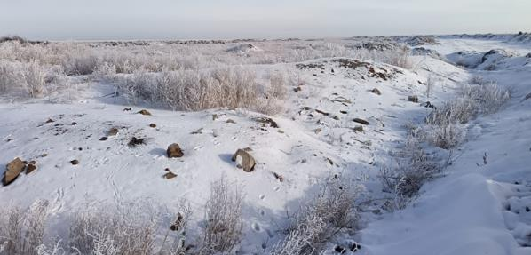

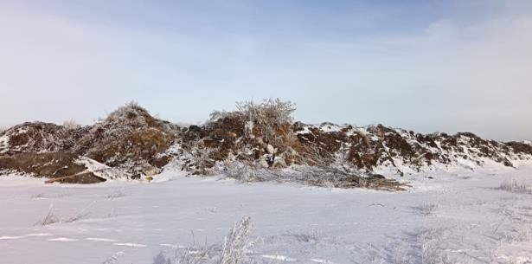

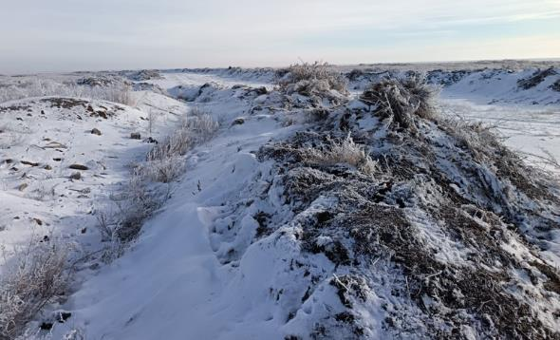

      Александровка ауылдық округі Алексеевка ауылындағы ҚТҚ үйіндісі

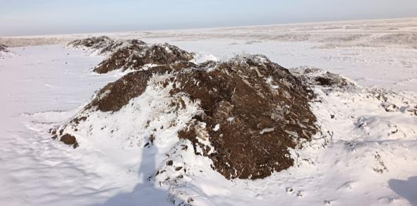

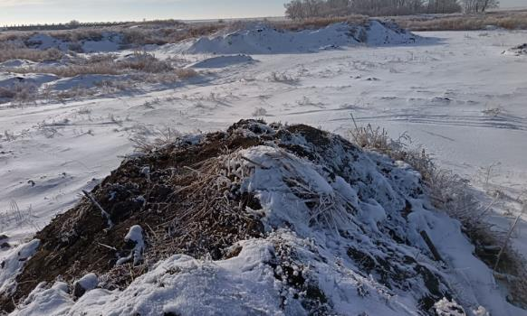

      Галкино ауылдық округі Арбаиген ауылындағы ҚТҚ үйіндісі

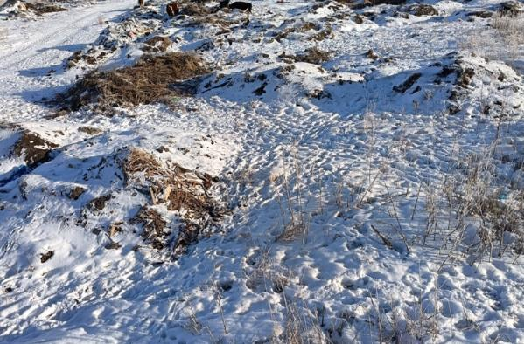

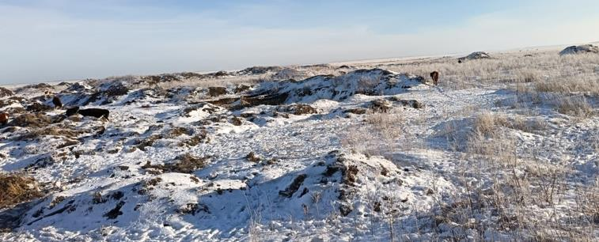

      Галкино ауылдық округі Галкино ауылындағы ҚТҚ үйіндісі

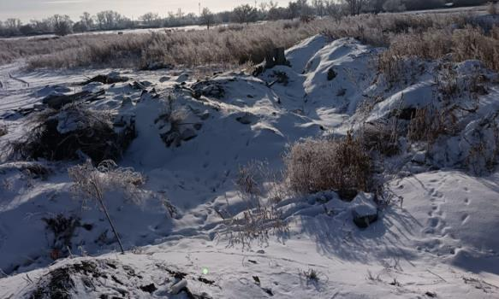

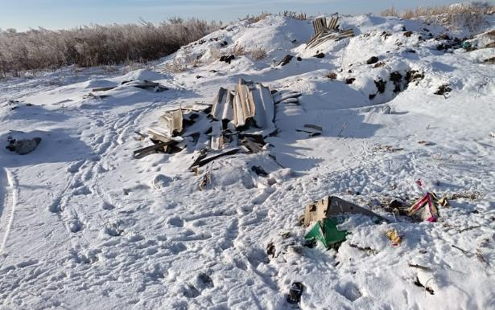

      Шалдай ауылдық округі Есілбай ауылындағы ҚТҚ үйіндісі

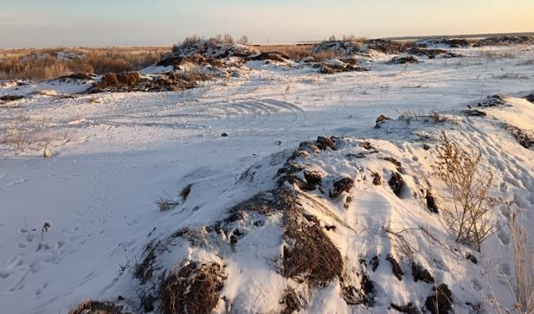

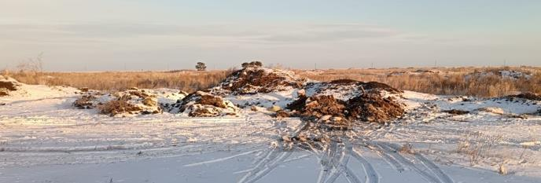

      Жылы-Бұлақ ауылдық округі Жылы-Бұлак ауылындағы ҚТҚ үйіндісі

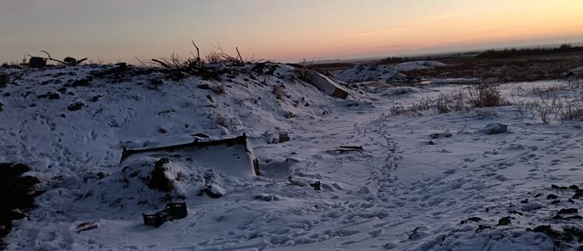

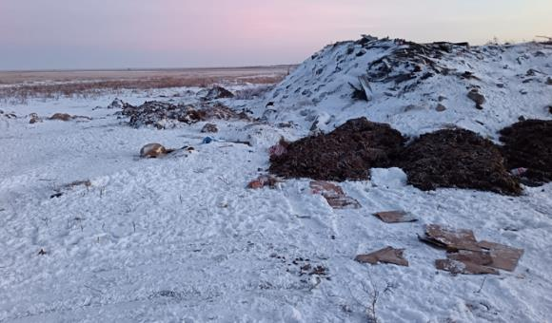

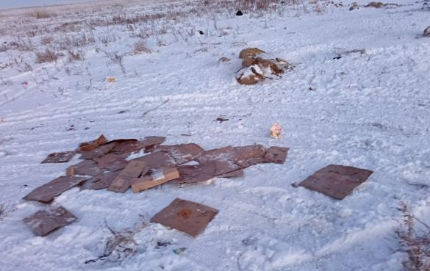

      Сосновка ауылдық округі Заборовка ауылындағы ҚТҚ үйіндісі

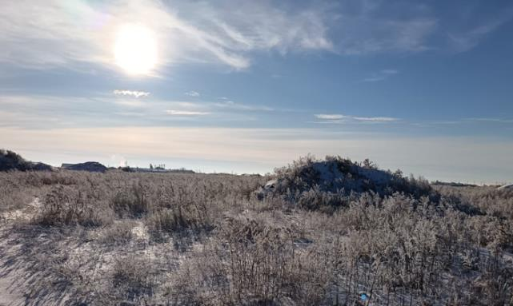

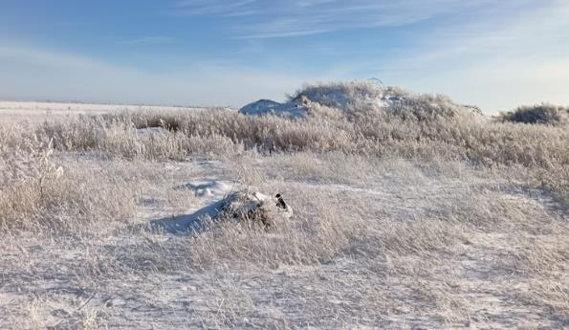

      Жылы- Бұлақ ауылдық округі Көлбұлақ ауылындағы ҚТҚ үйіндісі



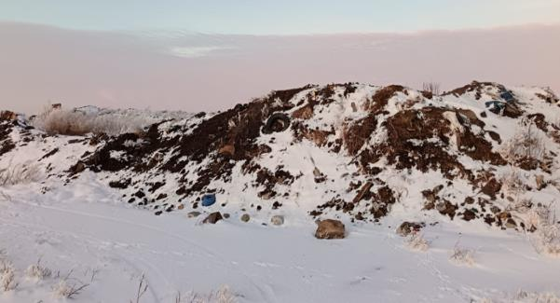

      Шарбақты ауылдық округі Назаровка ауылындағы ҚТҚ үйіндісі

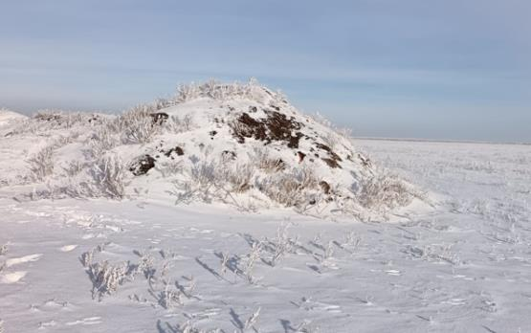

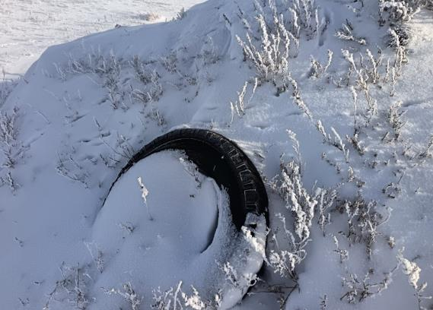

      Орловка ауылдық округі Орловка ауылындағы ҚТҚ үйіндісі

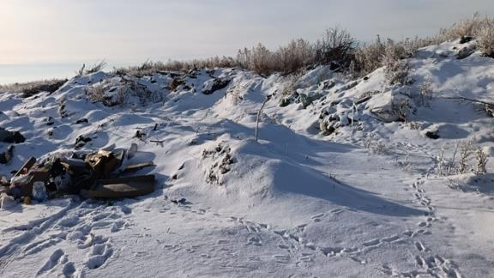

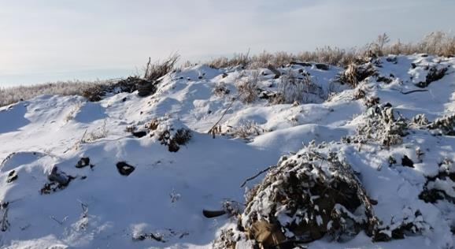

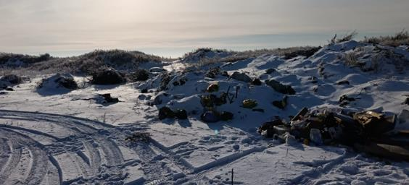

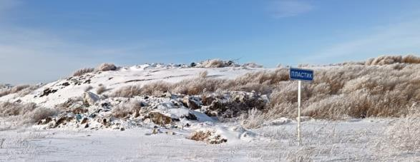

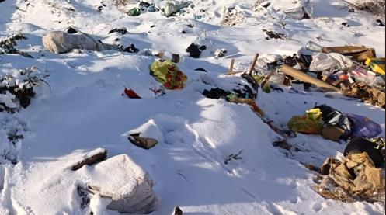

      Шалдай ауылдық округі Шалдай ауылындағы ҚТҚ үйіндісі

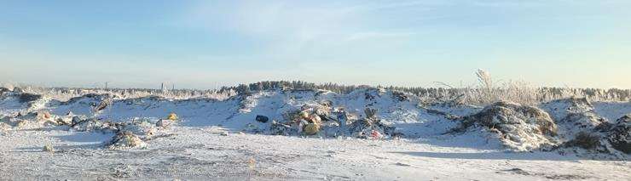

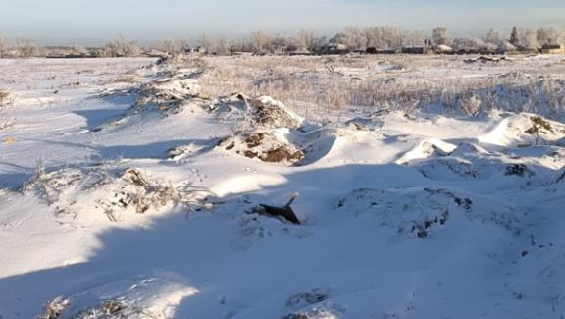

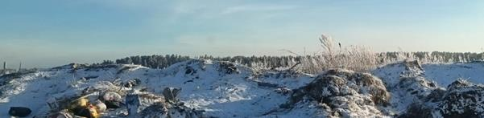

      Шарбақты ауылдық округі Шарбақты ауылындағы ҚТҚ үйіндісі

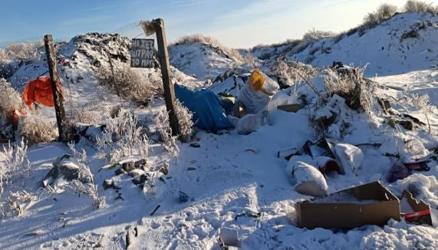

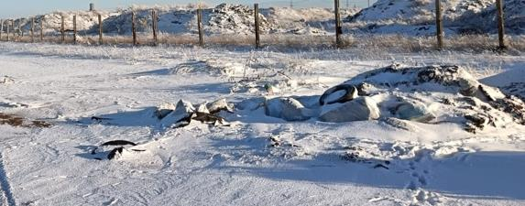

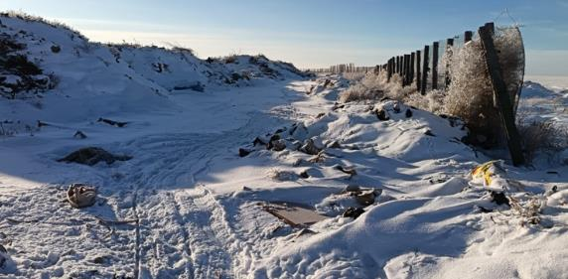

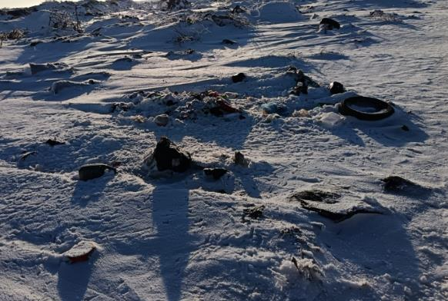

      Шарбақты аулындағы контейнер алаңдары

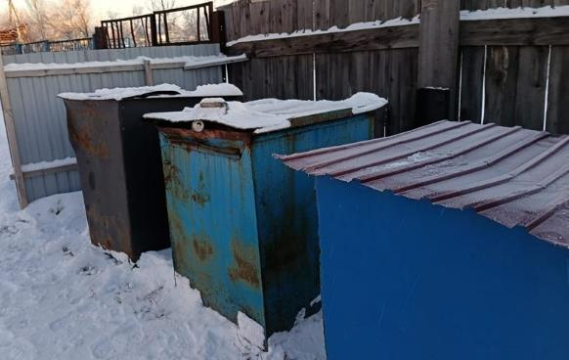

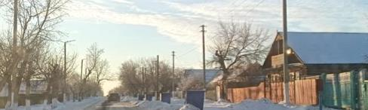

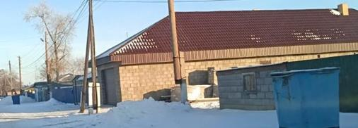

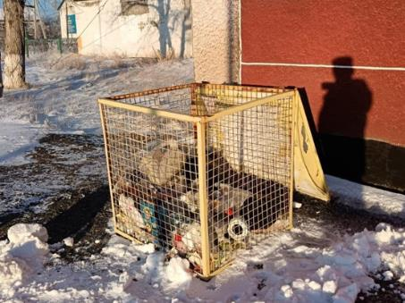

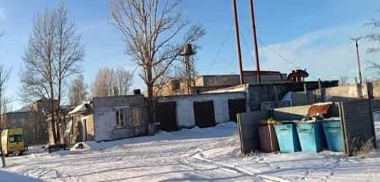

© 2012. Қазақстан Республикасы Әділет министрлігінің «Қазақстан Республикасының Заңнама және құқықтық ақпарат институты» ШЖҚ РМК